Выбираем обувь.

Главное качество хорошей обуви – удобство. В новых ботинках, сапогах или кроссовках ногам должно быть комфортно весь день. Поэтому при покупке новой пары обуви необходимо знать, как правильно выбрать нужный размер. Обувь не должна натирать ноги, вызывать отеки или сильный дискомфорт при ношении. Для этого определяют не только длину стопы, но и ширину ноги (полноту).
Правильно измеряем стопу: длину и полноту
- Определяйте размер ноги вечером, именно в это время ступня немного увеличивается, то есть полученное значение будет максимально точным.
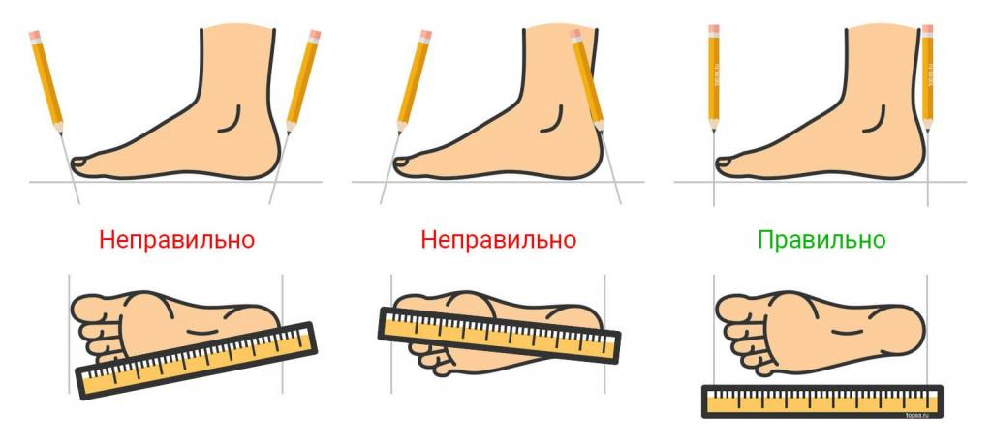
- Поставьте обе ноги на лист бумаги и обрисуйте контур стопы, держа карандаш или ручку строго вертикально (под углом 90 градусов).

- Прочертите параллельные линии по самым выступающим местам пальцев ног и пятки. Расстояние между этими линиями – правильная длина стопы. При получении размера одно из значений будет большим, при выборе размера обуви по таблице ориентируйтесь именно на него.
- Выбирая туфли или ботинки учитывайте, что производители разных стран пользуются отличными друг от друга системами определения размера.
- Для определения ширины стопы или полноты измеряйте переднюю часть ступни в районе основания пальцев, в самом широком месте: от большого пальца до мизинца. Затем при помощи таблицы размеров определите полноту вашей стопы, используя полученное значение ширины.
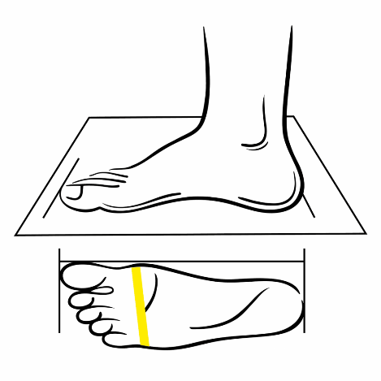
Для покупки сапог может потребоваться дополнительно объем голени и лодыжки – измеряйте их по самому широкому месту. Данные измерений округлите до 0,5 см в большую сторону.
Определить размер и полноту обуви важно, но это только половина дела. Чтобы не сожалеть о неудачной покупке, примите во внимание советы, как правильно выбирать и покупать обувь:
- Не торопитесь, примеряя обувь. Наденьте новую пару на обе ноги, полностью застегните замки, ремешки, липучки или завяжите шнурки. Убедитесь, что обувь нигде не жмет, не натирает или наоборот, не слишком болтается на ноге.
- В правильной обуви пальцы ног располагаются свободно, не зажаты, ими можно пошевелить. Самый длинный палец не должен упираться в носок. Необходим зазор 0,7-1 сантиметр в длину и ширину. Для остроносых туфель и зимних сапог оставляют запас больше: в первом случае для комфорта, во втором – для теплого носка.
- Приобретая обувь летом, примеряйте её на тонкий (капроновый или хлопчатобумажный) носок, зимой – на теплый.
- Лучше всего сохраняет тепло кожаная обувь с подкладкой из натурального меха, например, овечьего или цигейки. Выбрав правильную зимнюю обувь, вы можете не опасаться суровых холодов и скользких тротуаров.
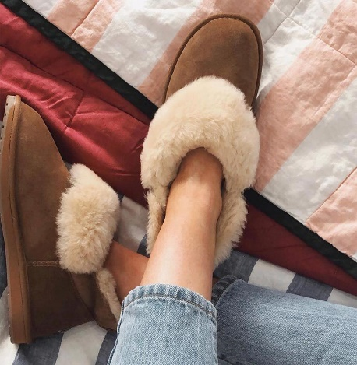
- Не надейтесь, что обувь со временем разносится. Садится по ноге только обувь из качественной натуральной кожи и замши. Но и в этом случае на разноску потребуется время и дополнительные усилия.
- Если вы часто мучаетесь отеками, то лучше совершать покупку в конце дня, когда ноги имеют максимальный размер.
- Примеряйте модель обуви на ту ногу, которая больше. Учитывайте физические особенности, например, выступающие косточки.
- Обращайте внимание на подошву, она должна быть гибкой. Твердая подошва будет напрягать мышцы. Проверить пластичность можно согнув модель ближе к носочной части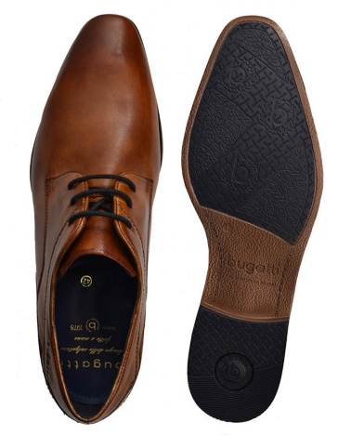.

Хотя мода движется к комфорту, дизайнеры из сезона в сезон предлагают нам обувь на высоких каблуках, от которых сложно отказаться. Но многие из них оказываются крайне неудобными. Как же подобрать действительно удобные туфли на каблуке, чтобы вашим ногам было комфортно?
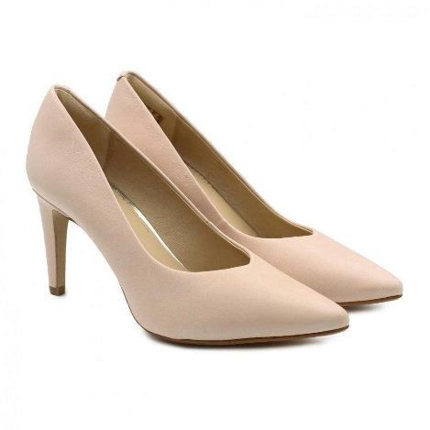
Обращайте внимание на место, где находится каблук. Он не должен быть расположен слишком далеко, иначе вы будете испытывать дискомфорт во время ходьбы. Каблук должен располагаться точно под вашей пяткой.
- Кроме того, важен наклон каблука. При покупке обуви ищите модель, которая правильно распределяет ваш вес по всей ступне, а не концентрирует его на подушечках пальцев или пятке. Оптимальным выбором будет модель с широким блочным каблуком.
- Для повседневного ношения выбирайте туфли с каблуком не больше 4 см - это наименее вредная высота, которая уменьшает нагрузку на позвоночник и не вызывает изменений в костных тканях.

Маркировка стала обязательной для категории «Обувь»

С 1 июля 2020 года маркировка стала обязательной для обуви. Производители и импортеры обуви к этой дате обязаны были зарегистрированы в системе и описать свои товары в каталоге. К этому времени также должны быть полностью настроены процессы по заказу кодов, их нанесению на товары с подачей в систему отчета о нанесении и вводе кодов маркировки в оборот, налажена работа по оплате кодов. Оборот немаркированных обувных товаров с этой даты запрещен. Обязательна передача сведений о производстве, импорте, оптовой и розничной продаже обуви в систему маркировки.

Надеемся, что наши советы помогут вам в приобретении новых моделей обуви, которые есть в наших магазинах, а также в интернет-магазине.

